面试题92答案
一、 git 配置的三种级别,三种查看帮助的方式，git配置的增删该查？ 2
1 git 配置的三种级别 2
1.1 当前仓库，级别最高 2
1.2 当前用户，级别第二 4
1.3 系统，级别最低 6
2 三种查看帮助的方式 8
3 git配置的增删该查 8
二、 如何自定义git？ 9
1.配置global级别的用户名和邮箱，global级别变量只对每一个ssh的用户可见，所以每个人都需要做。 9
2. 下面的命令将修改D:\Program Files\Git\mingw64\etc文件，这是系统级别的全局配置，所以admin来做一次就可以了。 11
3. 也可以进入工作根目录，运行git config -e，这样就只会修改工作区的.git/config文件，但是暂时还用不着. 13
三、 如何忽略特殊文件? 16
四、 如何配置别名 18
五、 git最佳实践? 25
1 最佳实践 25
2 不推荐做的 26
3 git 使用规范 26
六、 git原理分析, 执行git init后自动生成的.git文件夹中的子文件夹及子文件的含义? 27
1 git初始化后的目录结构 27
2 对象结构图 27
3 git对象类型 27
4 查看对象的命令 28

- git 配置的三种级别,三种查看帮助的方式，git配置的增删该查？

1 git 配置的三种级别

1.1 当前仓库，级别最高
.config变量配置文件文件位于E:\project\test\.git目录下
Step1 打开E:\project\test\.git目录，用sublime text或者web storm打开.config文件
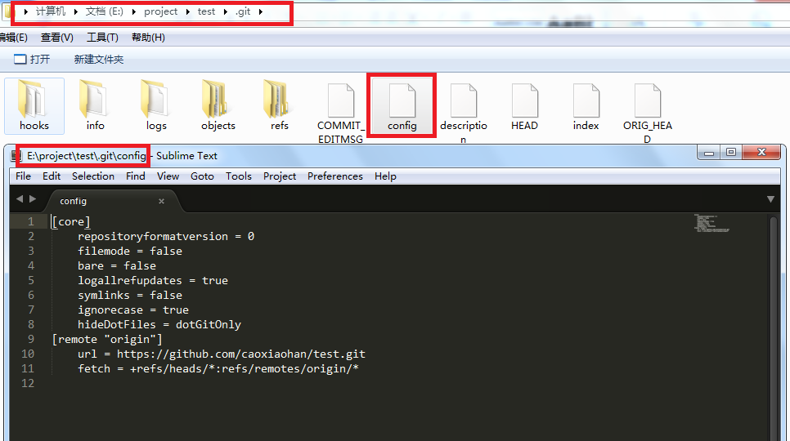
Step2 打开E:\project\test目录，在test文件中空白处右键打开git bash工具
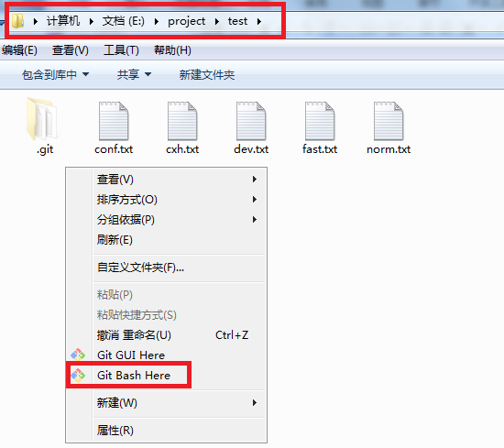
Step3 git config --list --local 列表当前仓库所有变量,发现没有user.name变量
Step4 git config user.name 输出caoxiaohan。因为之前配置过global级别的变量unser.name=caoxiaohan,即使当前仓库下没有设置过变量user.name，继续祥global级别查找找到unser.name的值为caoxiaohan.
Step5 git config --local --add user.name local_cxh
Step6 git config --list --local 列表当前仓库所有变量,发现多了user.name变量
Step7 git config user.name 输出local_cxh。当global级别和local别的同名变量user.name同时存在时，优先访问loacal级别的变量user.name的值。
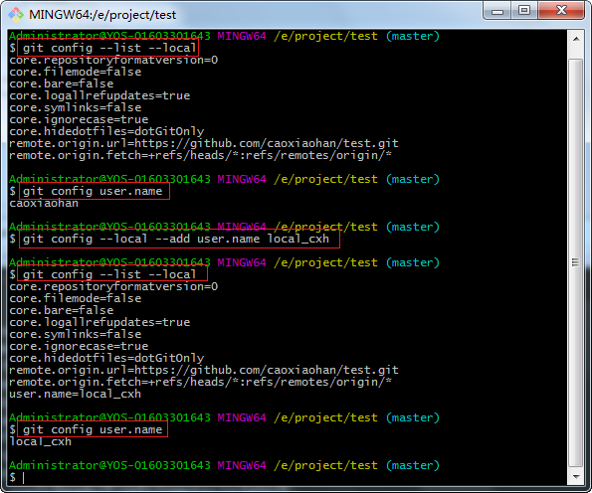
Step8 打开E:\project\test\.git目录，打开.config文件发现多了一个变量name
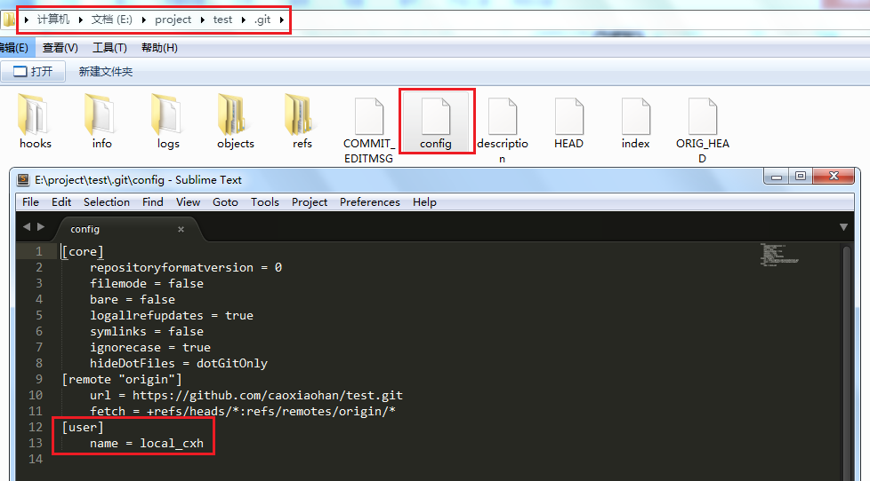

1.2 当前用户，级别第二
.gitconfig变量配置文件位于C:\Users\Administrator目录下
Step1 打开C:\Users\Administrator目录，用sublime text打开.gitconfig文件
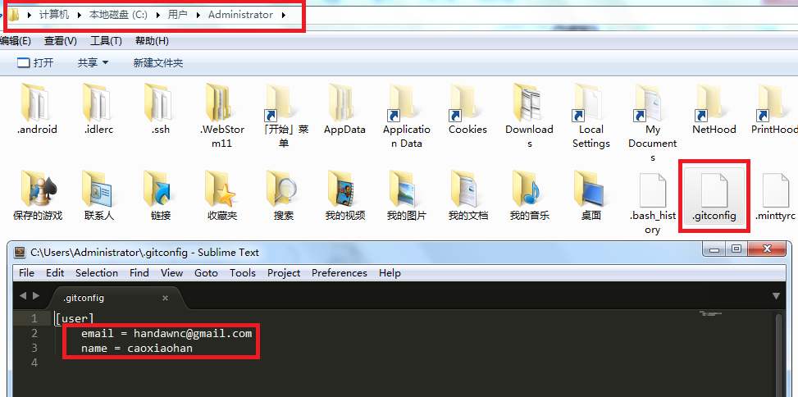
Step2 打开E:\project\test目录，在test文件中空白处右键打开git bash工具
Step3 git config --global user.name global_cxh, 设置global级别的变量user.name的值为global_cxh。
Step4 git config --get user.name 获取unser.name的值, 当local级别和global级别的user.name值都存在时，优先获取local级别的name值。输入local_cxh
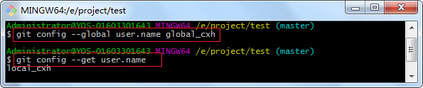
Step5 打开C:\Users\Administrator目录，用sublime text打开.gitconfig文件,发现user.name的值被修改为global_cxh.
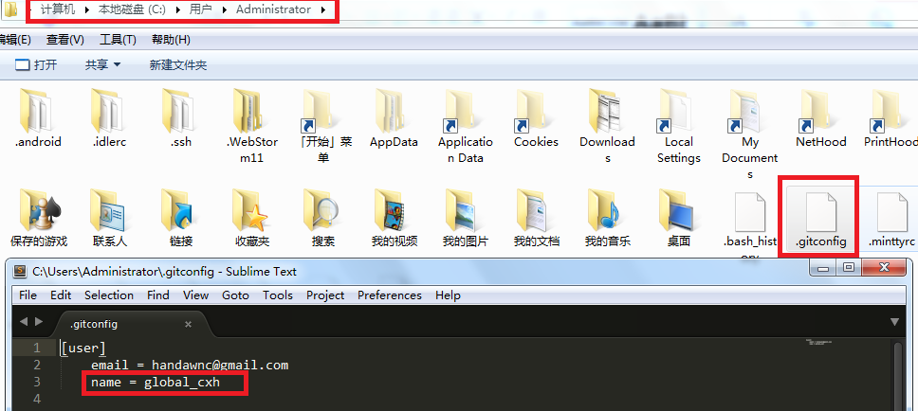

1.3 系统，级别最低
如果安装的是最新版64位git, .gitconfig变量配置文件默认在C:\Program Files\Git\mingw64\etc目录中，因为我修改过目录所以我的系统级配置文件在D:\Program Files\Git\mingw64\etc目录中。
Step1 打开D:\Program Files\Git\mingw64\etc目录，发现没有.gitconfig文件。
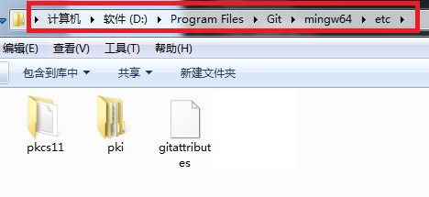
Step2 打开E:\project\test目录，在test文件中空白处右键打开git bash工具
Step3 git config --system --add user.name system_cxh
Step4 git config --system --add user.email safehack@126.com
Step5 git config --get user.name 获取unser.name的值, 当local级别、global级别和system三个级别的user.name值都存在时，优先获取local级别的name值。输出local_cxh
Step6 git config --get user.email 获取unser.email的值, 当global级别和system三个级别的user.name值都存在时，优先获取global级别的name值。输出handawnc@gmail.com
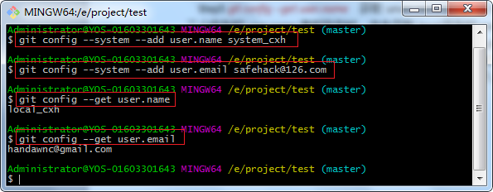
Step7 打开C:\ProgramData\Git目录，用sublime text打开.gitconfig文件,发现新增了两个变量user.name=system_cxh, user.email = safehack@126.com。因为sytem级别的变量优先级最低，所以当global或local级存在同名变量时，sysgtem级别的变量访问不到。
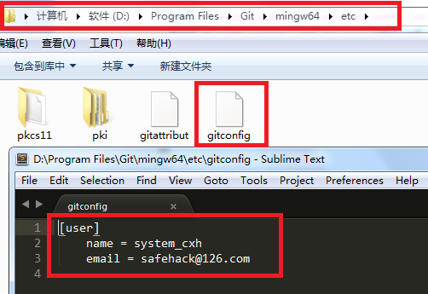

2 三种查看帮助的方式
帮助页file:///D:/Program Files/Git/mingw64/share/doc/git-doc/git-config.html
Step1 git config --help 跳转到帮助页
Step2 git help config 跳转到帮助页
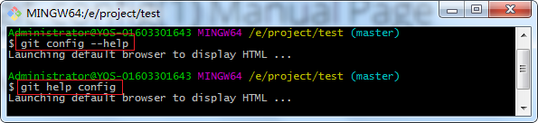
Step3 man git-config 跳转到帮助页，注意man是linux系统的命令不是git的命令，此命令应该在linux终端执行。Git bash中可以执行一些linux的常用命令

3 git配置的增删该查
Step1 git config --global --add user.name cxh 增加键值，在global级别中增加一个变量user.name =cxh
Step2 git config user.name 查看用户名, 因为local中也存在user.name变量，优先输出local级别的user.name值为local_cxh
Step3 git config --get user.name 取得用户名, 因为local中也存在user.name变量，优先输出local级别的user.name值为local_cxh
Step4 git config --list --global 列出global所有的变量，两个同名的user.name和一个user.email。
Step5 git config --global --unset user.name cxh 删除一个值,删除失败，因为global级别有两个user.name
Step6 git config --global --unset user.name 删除所有值，因为global级别有两个user.name
Step7 git config --global user.name cxh 修改user.name的值，修改失败，因为global级别有两个user.name，系统不知道该修改哪个
Step8 git config --list --global 列出所有的值，两个同名的user.name和一个user.email。
Step9 git config --global --replace-all user.name global_cxh 想要删除user.name=cxh,就拿user.name=global_cxh替换global级别中全部名为user.name的变量。
Step10 git config --list --global 列出所有的值，只剩下一个user.name=global_cxh和一个user.email=handawnc@gmail.com。删除变量user.name=cxh成功。
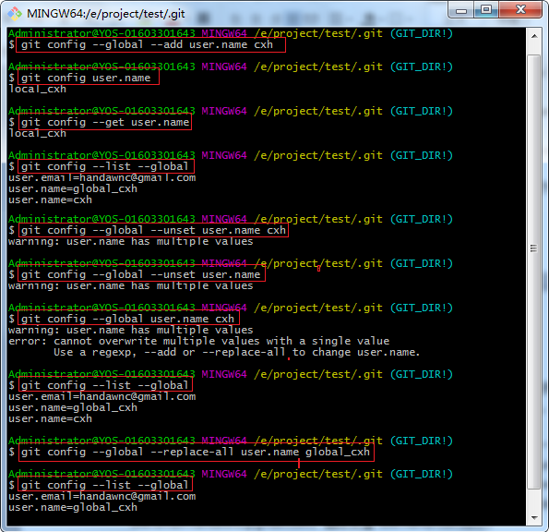

- 如何自定义git？

1.配置global级别的用户名和邮箱，global级别变量只对每一个ssh的用户可见，所以每个人都需要做。

gitconfig变量配置文件位于C:\Users\Administrator目录下
Step1 打开C:\Users\Administrator目录，用sublime text打开.gitconfig文件
Step2 打开E:\project\test目录，在test文件中空白处右键打开git bash工具

Step3 git config --global user.name caoxiaohan 配置global级别的用户名，提交代码的log里面会显示提交者的信息,尽量与github用户名一致。
Step4 git config --global user.email handawnc@gmail.com 配置global级别的邮箱，提交代码的log里面会显示提交者的信息,尽量与github邮箱一致。
Step5 git config --global color.ui true，在git命令中开启颜色显示
Step6 git config --list --global 查看所有global级别变量
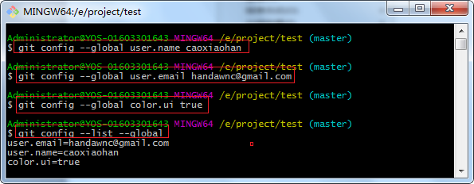

2. 下面的命令将修改D:\Program Files\Git\mingw64\etc文件，这是系统级别的全局配置，所以admin来做一次就可以了。
如果安装的是最新版64位git, .gitconfig变量配置文件默认在C:\Program Files\Git\mingw64\etc目录中，因为我修改过目录所以我的系统级配置文件在D:\Program Files\Git\mingw64\etc目录中。
Step1 打开D:\Program Files\Git\mingw64\etc目录，发现没有.gitconfig文件。
Step2 打开E:\project\test目录，在test文件中空白处右键打开git bash工具
Step3 git config --system alias.st status将status命令配置别名缩写st
Step4 git config --system alias.ci commit 将commit命令配置别名缩写ci
Step5 git config --system alias.co checkout 将checkout 命令配置别名缩写co
Step6 git config --system alias.br branch将branch命令配置别名缩写br
Step7 git config --list --system 查看所有system级别变量
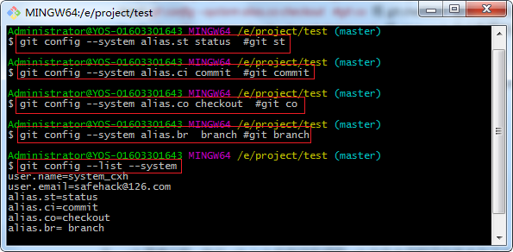
注意：#git st是注释，可以不写。命令后面如果有#，#后面的内容不执行。
Step8 echo alias >> cxh.txt 修改cxh.txt文件，添加字符alias
Step9 git st 等价于git status 输出三个区的的状态差异
Step10 git add cxh.txt 将工作区的修改添加到暂存区
Step11 git ci -m”提交alias” 等价于git commit -m”提交alias” 将暂存区修改提交到历史区
Step12 git co dev等价于git checkout dev 切换到dev分支
Step13 git br等价于git branch 显示所有分支，当前分支绿色且前面有星号
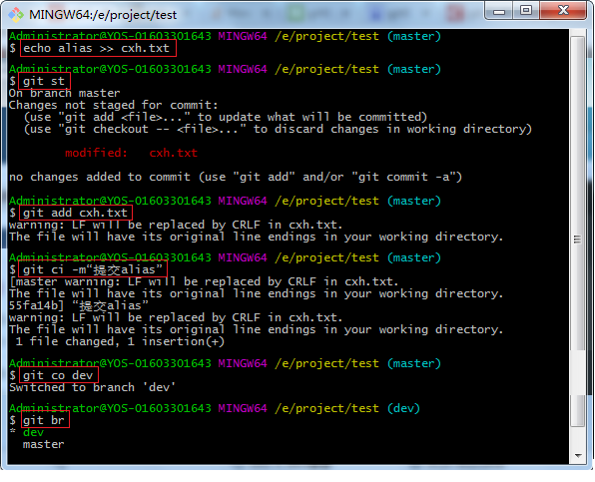

3. 也可以进入工作根目录，运行git config -e，这样就只会修改工作区的.git/config文件，但是暂时还用不着.
git config -e 默认编辑local级别的配置文件。等价于git config --local -e
git config文件的优先级顺序是3>1>2.
Local级别的.config配置文件位于E:\project\test\.git目录下，test是本地仓库文件夹名
Step1 打开E:\project\test\.git目录，用sublime text或者web storm打开.config文件
Step2 打开E:\project\test目录，在test文件中空白处右键打开git bash工具
Step3 git config -e 回车，则会打开E:\project\test\.git目录下的.config文件
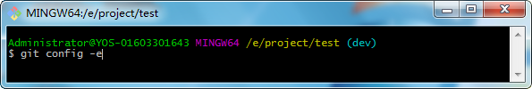
Step4 进入下图vi编辑模式后，可以编辑修改.config文件的内容。如果想退出vi编辑模式推到命令行则按键盘上的ESC键，然后在末尾最后一行输入”:q!”，回车强制退出不保存编辑的内容，回到git bash命令行。
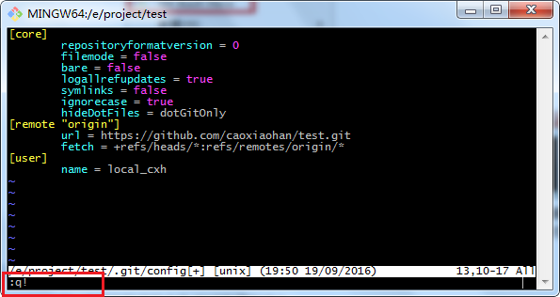
Step5 上一步回车后回到git bash命令行工具，我们在输入一次 git config -e 回车
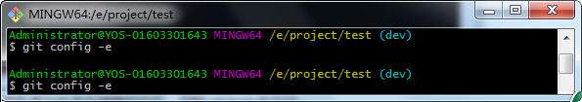
Step6 再次进入vi编辑.config文件，按下键盘上的字母“i”,最后一行会显示”Insert”，此时可以编辑文本。我们添加一行email=handawnc@163.com
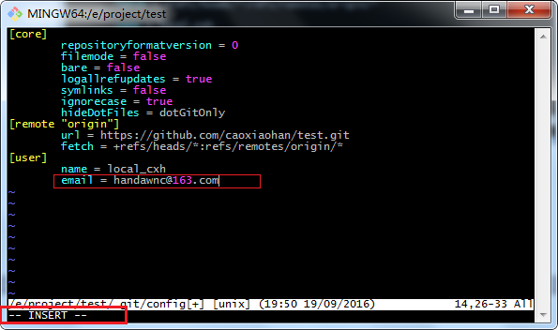
Step7 如果想退出vi编辑模式推到命令行则按键盘上的ESC键，然后在末尾最后一行输入”:wq”，回车退出并保存编辑的内容，回到git bash命令行。
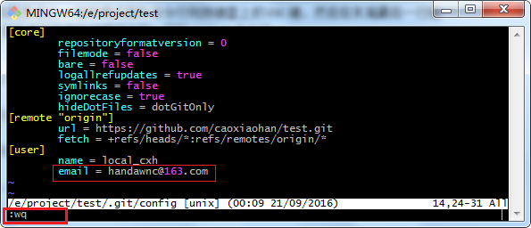
Step8 打开E:\project\test\.git目录，用sublime text或者web storm打开.config文件
发现多了一行 email = handawnc@163.com
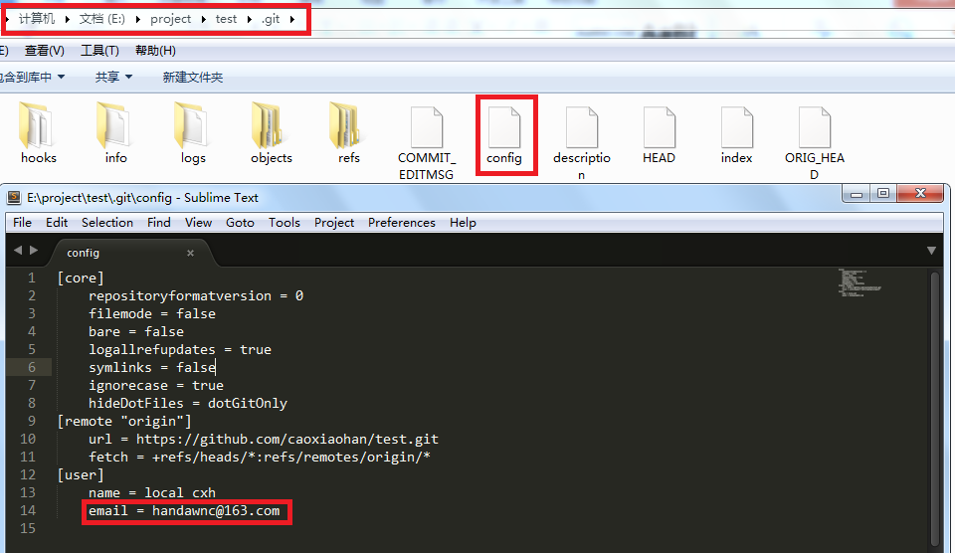
- 如何忽略特殊文件?
参见《面试题91答案》第12页第五大题克隆远程仓库时我们勾选了.gitignore选项为Node，自动生成了.gitignore文件。
Step1 打开E:\project\gitclone目录，打开.gitignore文件，如果没有就新建一个记事本文件，重命名为.gitignore。在.gitignore文件输入如下内容并保存：
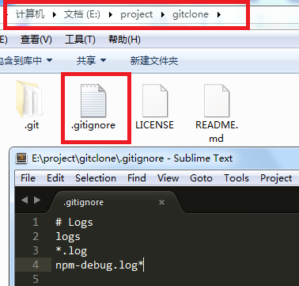
# Logs
logs
*.log
npm-debug.log*
#开头表示注释整行
*表示通配符，*.log表示注释所有后缀为.log的文件。
Step2 echo 20160919提交了一个作业 >> homework.log 或者在E:\project\gitclone目录中新建一个记事本文件重名为homework.log，输入内容”20160919提交了一个作业”保存。
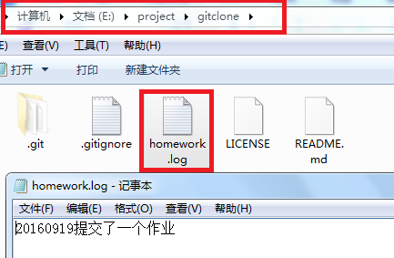
Step3 git add homework.log 把工作区的修改添加到暂存区，添加失败，因为在.gitignore文件中已经配置过*.log，意味着所有的.log文件都不能提交。
Step4 git add -f homework.log 如果实在想提交，就加上-f 会强制提交。
Step5 git commit -m”提交homework.log” 把暂存区的修改提交到历史区
Step5 push origin master 将最终历史区的修改推送到远程仓库
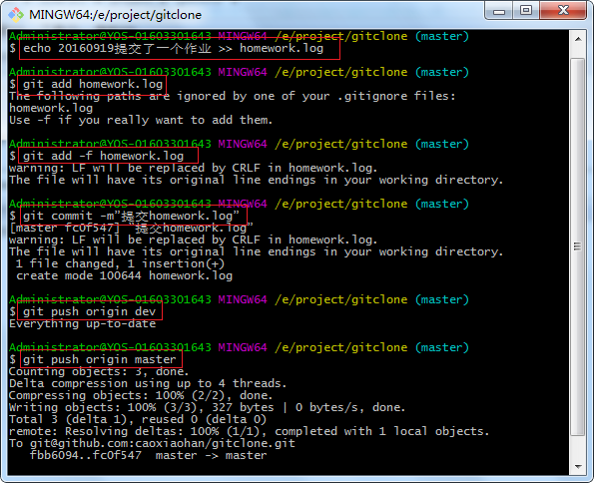
- 如何配置别名
如果安装的是最新版64位git, .gitconfig变量配置文件默认在C:\Program Files\Git\mingw64\etc目录中，因为我修改过目录所以我的系统级配置文件在D:\Program Files\Git\mingw64\etc目录中。
Step1 打开D:\Program Files\Git\mingw64\etc目录，发现没有.gitconfig文件。
Step2 打开E:\project\test目录，在test文件中空白处右键打开git bash工具，其实配置system或local级别配置文件时，在任何地方打开git bash工具都可以。
Step3 git config --system alias.st status将status命令配置别名缩写st
Step4 git config --system alias.ci commit 将commit命令配置别名缩写ci
Step5 git config --system alias.co checkout 将checkout 命令配置别名缩写co
Step6 git config --system alias.br branch 将branch命令配置别名缩写br
Step7 git config --system alias.unstage "reset HEAD"将reset HEAD命令配置别名缩写unstage
Step8 git config --system alias.last "log -1"将log -1命令配置别名缩写last，注意是数字1
Step9 git config --system alias.lg "log --color --graph --pretty=format:'%Cred%h%Creset -%C(yellow)%d%Creset %s %Cgreen(%cr) %C(bold blue)<%an>%Creset' --abbrev-commit"
将提交日志格式化命令配置别名缩写lg， 把format后面单引号中的内容替换为你想要的格式，即可实现自定义的log输出格 式。这里的%h, %ar等是一些git预定义的占位符。
%Cred%h 将提交Id字体显示为红色
%Creset - 减号按默认样式显示
%C(yellow)%d ref名称显示为黄色
%Creset %s commit提交的注释信息显示为默认样式
&Cgreen(%cr) 提交日期用绿色文字显示且用小括号包裹，已距离现在多久的方式显示
%C(bold blue)<%an> 表示作者的名字用蓝色加粗字体显示且用尖括号包裹，定义复合样式要用括号包括，比如(bold blue)
%Creset' --abbrev-commit 简要提交信息按默认样式显示
Git预定义的占位符完整的列表如下：
%H | commit hash
%h | commit的短hash
%T | tree hash
%t | tree的短hash
%P | parent hashes
%p | parent的短hashes
%an | 作者名字
%aN | mailmap中对应的作者名字 (.mailmap对应，详情参照git-shortlog(1)或者git-blame(1))
%ae | 作者邮箱
%aE | 作者邮箱 (.mailmap对应，详情参照git-shortlog(1)或者git-blame(1))
%ad | 日期 (–date= 制定的格式)
%aD | 日期, RFC2822格式
%ar | 日期, 相对格式(1 day ago)
%at | 日期, UNIX timestamp
%ai | 日期, ISO 8601 格式
%cn | 提交者名字
%cN | 提交者名字 (.mailmap对应，详情参照git-shortlog(1)或者git-blame(1))
%ce | 提交者 email
%cE | 提交者 email (.mailmap对应，详情参照git-shortlog(1)或者git-blame(1))
%cd | 提交日期 (–date= 制定的格式)
%cD | 提交日期, RFC2822格式
%cr | 提交日期, 相对格式(1 day ago)
%ct | 提交日期, UNIX timestamp
%ci | 提交日期, ISO 8601 格式
%d | ref名称
%e | encoding
%s | commit信息标题
%f | 过滤commit信息的标题使之可以作为文件名
%b | commit信息内容
%N | commit notes
%gD | reflog selector, e.g., refs/stash@{1}
%gd | shortened reflog selector, e.g., stash@{1}
%gs | reflog subject
%Cred | 切换到红色
%Cgreen | 切换到绿色
%Cblue | 切换到蓝色
%Creset | 重设颜色
%C(…) | 制定颜色, as described in color.branch.* config option
%m | left, right or boundary mark
%n | 换行
%% | a raw %
%x00 | print a byte from a hex code
%w([<w>[,<i1>[,<i2>]]]) | switch line wrapping, like the -w option of git-shortlog(1).

Step10 git config --list --system 查看所有system级别变量
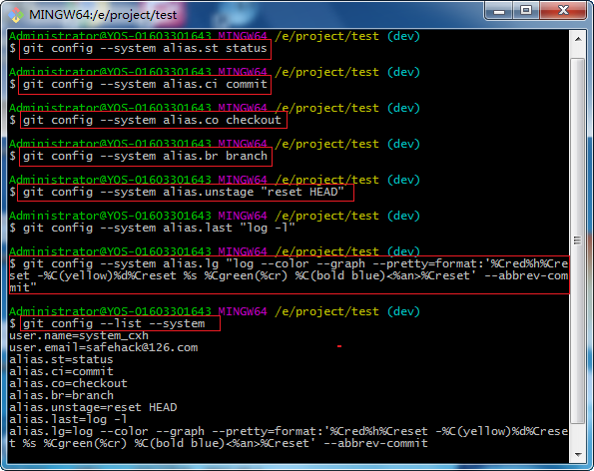
注意：当完整命令中间有空格时要用引号包裹起来，引号应该是英文半角输入法状态下输入。比如 "reset HEAD"
Step11 echo 命令简写别名 >> cxh.txt 修改cxh.txt文件，添加字符命令简写别名
Step12 git st 等价于git status 输出三个区的的状态差异，发现红色字样提醒工作区和暂存区不一致。
Step13 git add cxh.txt 将工作区的修改添加到暂存区
Step14 git ci -m”第一次提交别名” 等价于git commit -m”第一次提交别名” 将暂存区修改提交到历史区
Step15 git co master等价于git checkout master 切换到master分支
Step16 git br等价于git branch 显示所有分支，当前分支绿色且前面有星号
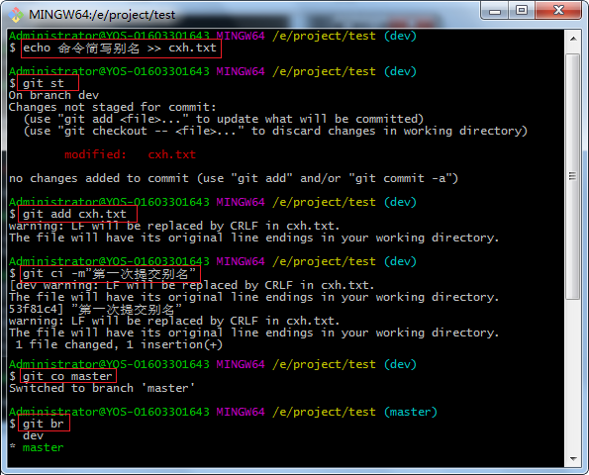
Step17 echo 撤销命令简写 >> cxh.txt 修改cxh.txt文件，添加字符撤销命令简写
Step18 git add cxh.txt 将工作区的修改添加到暂存区
Step19 git st -s等价于git status -s输出三个区的的状态差异，发现绿色字样提醒暂存区和历史区不一致。
Step20 git unstage等价于git reset HEAD,撤销暂存区的修改，用历史区覆盖暂存区。
Step21 git st -s等价于git status -s输出三个区的的状态差异，发现红色字样提醒工作区和暂存区不一致，说明暂存区的修改已被撤销。
Step22 git co -- cxh.txt 等价于git checkout -- cxh.txt，撤销工作区的修改，用暂存区覆盖工作区。
Step23 git st -s等价于git status -s输出三个区的的状态差异，没有任何提示说明三个区一致，工作区的修改也已被成功撤销。
Step24 git last等价于git log -l 查找最近一次提交记录信息。
Step25 git lg 等价于git log --color --graph --pretty=format:'%Cred%h%Creset -%C(yellow)%d%Creset %s %Cgreen(%cr) %C(bold blue)<%an>%Creset' --abbrev-commit"

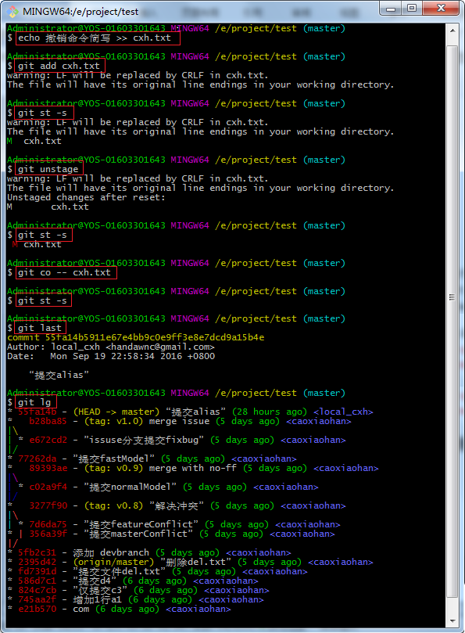

- git最佳实践?

1 最佳实践
1.1 管理纯文本文件
README.md文件，如果开头有#则作为标题在github网页中加粗显示
1.2 使用.gitignore文件
详见《面试题92答案》第三大题第15页“如何忽略文件”
1.3 使用分支多建分支，轻量级分支
git分支情况如下，提交代码时请务必清楚应该提交到哪个分支上。git操作push代码之前请务必先做pull操作，在本地解决完冲突后再push到远端，如在push时发现如有merge和rebase的提示，不要选merge而要选rebase。
1.3.1、master分支：用于发布正式环境使用，不允许提交任何代码到该分支上。
1.3.2、hotfix分支：用于处理正式环境的紧急BUG，仅在接到BUG修改任务时，由组长从master拉分支分配任务到个人，在该分支上进行修改。
1.3.3、develop分支：用于保存所有的开发修改工作。不允许直接提交代码到该分支上。
1.3.4、release分支：用于测试阶段提供测试版本。进入测试阶段后，正式发布前，开发均在该分支上进行修改。
1.3.5、feature分支：特性分支，用于新功能开发。当一个版本需求内容确定后，开发完成进入测试前，均在指定的该feature分支上进行开发。进入测试后切换到release分支上进行开发。
1.4 合理使用标签命名要规范
git tag v1.1.1：第一位大版本号，大功能发布时增加，技术负责人审核；第二位小版本号，增加小特性时增加，主开发审核；第三位BUG修复号，修复BUG用，修复人员负责。
1.5 规范commit message写法 要把msg比较清晰明了的表明此次提交
git commit -m”修改了cxh.txt文件” 注释内容要清晰规范不要重复
1.6 规范项目编码(推荐utf-8)
将开发工具的编码设置为uft-8编码，可以识别汉字。
1.7尽量不要去改写历史
我们可以进行历史版本回退撤销历史区修改。如果仅仅撤销自己的手误修改无可厚非，但不要强制推送覆盖了别人的修改。
比如团队已经完成了注册、登录、好友模块开发，你回退到注册阶段，并强制推送到远程仓库，使得仓库里只有注册模块。
1.8 尽量保持仓库较新 减少冲突的可能性
git push origin master 先从远程仓库拉取最新代码，再提交修改推送到远程仓库
1.9 按照代码完成度提交
不要边修改变提交，不要过分频繁地提交。
集中修改后再一次性提交。
比如
echo 用户名验证 >> regedit.html
echo 邮箱验证 >> regedit.html
echo 手机验证 >> regedit.html
git add regedit.html //完成注册时字符合法性验证
echo 头像验证 >> regedit.html
git add regedit.html //完成注册时头像合法性验证
git commit -m”完成注册模块” //完成注册模块第一次提交

2 不推荐做的
2.1 提交代码的目标产物，比编译结果，程序日志文件等
详见《面试题92答案》第三大题第15页“如何忽略文件”
2.2 提交配置文件，每个人都不一样
不要提交配置文件,.config字样的文件。
2.3 提交大型二进制文件，数据图片
不要提交非代码类大文件，大文件会造成pull拉取远程仓库到本地时耗费时间。
2.4 使用GIT做文件备份工具（可以用网盘）
Github免费版是公开的，任何人都能看见，不要把私人文件放到github上备份。
2.5 使用git push --force
强制删除文件和强制用本地仓库覆盖远程仓库使用git push --force，但是团地开发中不要这么做，这样会强制删除覆盖别人的劳动成功。
2.6 使用git reset --hard {commitId} 都会导致丢失历史
2.6.1 Soft，只回退历史区
git reset --soft {commitId}参数只告诉Git将其他的commit重置到HEAD，就仅此而已。index和working copy中的文件都不改变。
2.6.2 Mixed (default)，回退历史区和工作区
git reset --mixed {commitId} 改变HEAD和index，指向那个你要reset到的commit上。而working copy文件不被改变。当然会显示工作目录下有修改，但没有缓存到index中。
2.6.3 Hard 回退三个区
git reset --hard {commitId}同时改变 HEAD & index & working copy到你要reset到的那个commit上。这个参数很危险，执行了它，你的本地修改可能就丢失了。
提示：可以用git reflog命令查看commit ID，恢复到reset之前的状态。
补充相关术语：
HEAD：历史区，是当前分支版本顶端的别名，也就是在当前分支你最近的一个提交
Index：暂存区，index也被称为staging area，是指一整套即将被下一个提交的文件集合。他也是将成为HEAD的父亲的那个commit
Working Copy：工作区，working copy代表你正在工作的那个文件集
2.7 遇到冲突时强制选择一方合并
团队协作时，两个人修改了同一个文件，推送到远程仓库时会提示冲突。
我们即不能强制推送自己的修改，这样会覆盖远程仓库。
合并时也不能删除别人的修改后再提交，而应该合并后一起推送。
详见《面试题90答案》第八大题第24页如何解决冲突

3 git 使用规范
详见 《Git源代码管理规范》

- git原理分析, 执行git init后自动生成的.git文件夹中的子文件夹及子文件的含义?

1 git初始化后的目录结构
objects 存储所有数据内容
refs 存储指向数据 (分支) 的提交对象的指针
config 项目特有的配置选项
HEAD 文件指向当前分支
index 保存了暂存区域信息
Step1 打开E:\project\test\.git目录，可以看到git初始化后生成的文件
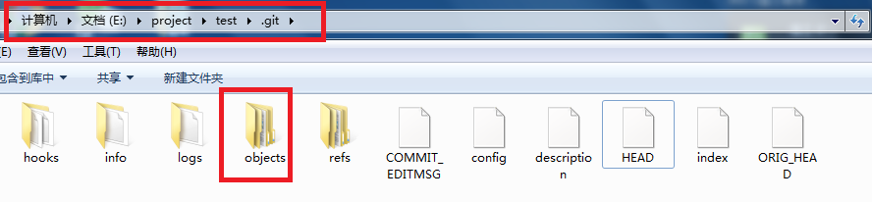

2 对象结构图
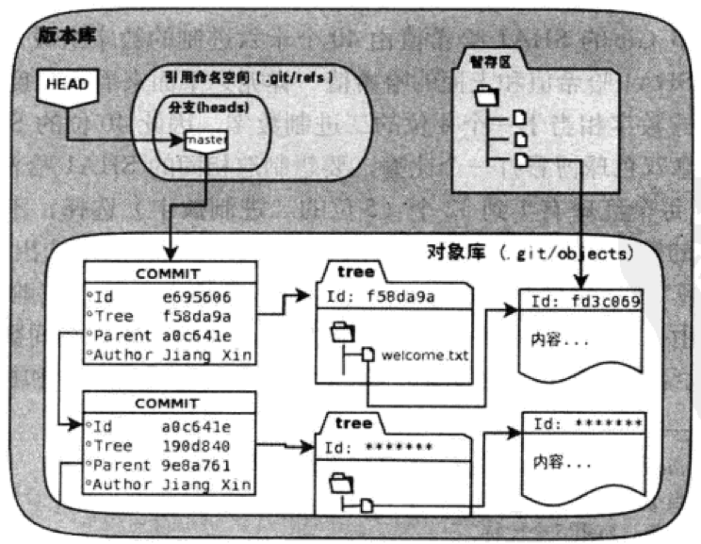

3 git对象类型
git使用40个16进制字符的SHA-1的Hash来唯一标识对象
3.1. blob 文本文件二进制文件， Blob 对象则大致对应于文件内容
3.2. tree 目录对象，tree对象可以指向其它tree对象或blog对象
3.3. commit 代表历史提交，commit指向 tree对象
3.4. tag 指向一个固定的历史提交，tag指向commit
Step1 打开.git文件夹中的objects文件夹，切换到E:\project\test\.git\objects目录下
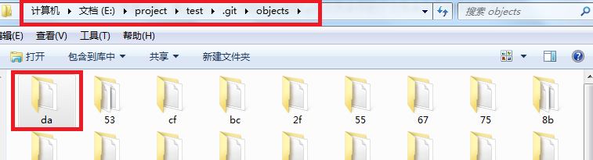
Step2 随便点开一个子文件夹比如da切换到E:\project\test\.git\objects\da目录下，用sublime text打开其中的文件。发现使用40个16进制字符的SHA-1的Hash来唯一标识对象。
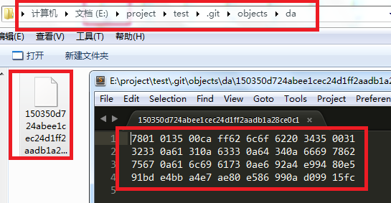

4 查看对象的命令
查看对象内容 git cat-file -p da150350d724abee1cec24d1ff2aadb1a28ce0c1
查看对象类型 git cat-file -t da150350d724abee1cec24d1ff2aadb1a28ce0c1
查看暂存区目录树 git ls-files
查看历史区目录树 git ls-tree HEAD
查看分支上的tree对象内容 git cat-file -p master^{tree}
查看对象个数find .git/objects -type f
Step1 打开E:\project\test目录，在test文件中空白处右键打开git bash工具
Step2 回到E:\project\test\.git\objects\da目录，复制文件夹中的唯一文件名。
文件夹名”da”+文件名”150350d724abee1cec24d1ff2aadb1a28ce0c1”，合并为”da150350d724abee1cec24d1ff2aadb1a28ce0c1”
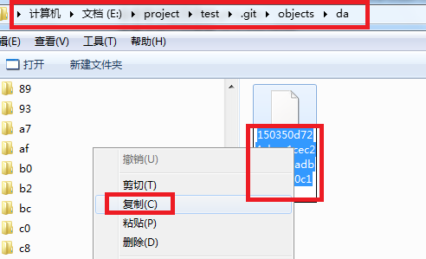
Step3查看对象内容 git cat-file -p da150350d724abee1cec24d1ff2aadb1a28ce0c1
Step4查看对象类型 git cat-file -t da150350d724abee1cec24d1ff2aadb1a28ce0c1
Step5查看暂存区目录树 git ls-files
Step6查看历史区目录树 git ls-tree HEAD
Stpe7查看master分支上的tree对象内容 git cat-file -p master^{tree}
Stpe8查看dev分支上的tree对象内容 git cat-file -p dev^{tree}
Step9查看对象个数find .git/objects -type f
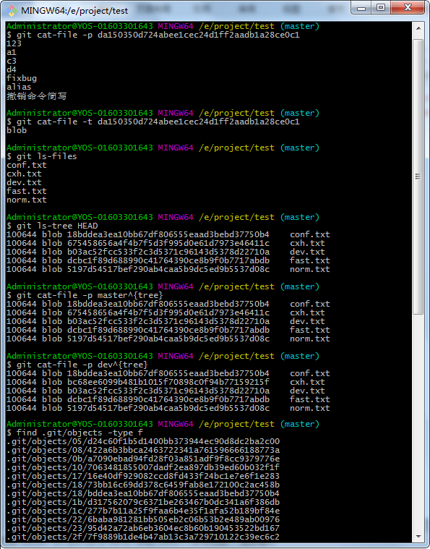、

- 创建一个github个人博客？
http://jingyan.baidu.com/article/3c48dd349ab516e10be35800.html
Step1 在github上创建一个远程仓库叫做blog。
登录github，打开https://github.com/new页面新建一个叫做blog的仓库。
注意：一定要选择Initialize this repository with a README前面的复选框
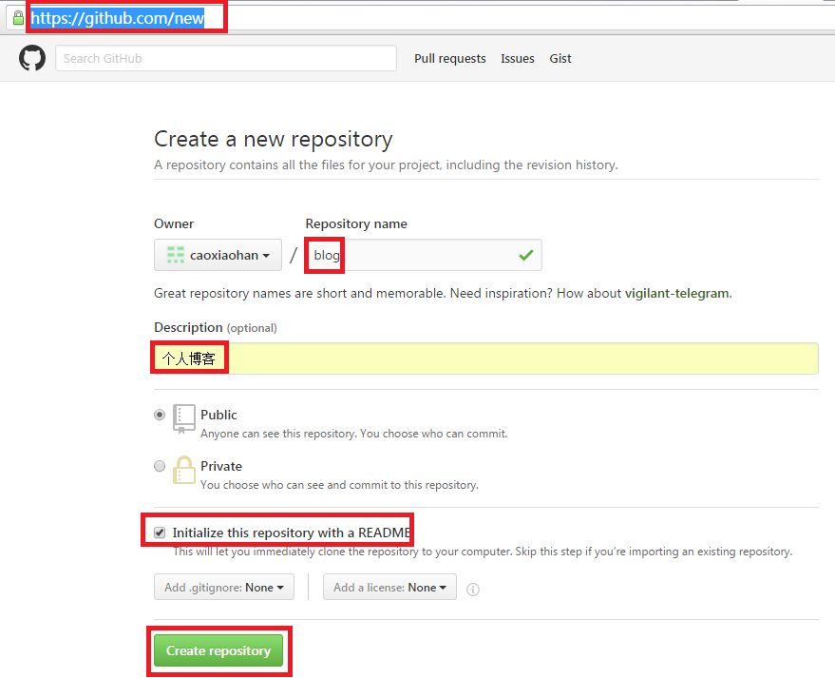
Step2 打开远程仓库地址https://github.com/caoxiaohan/blog
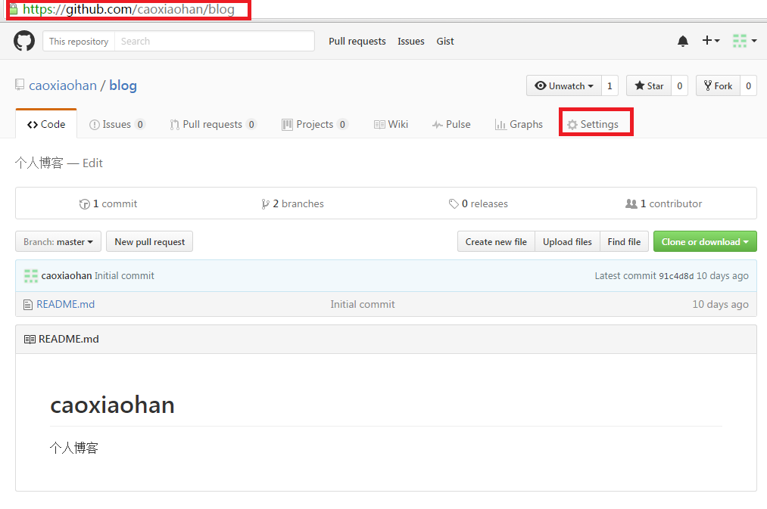
Step3 点右上角的Settings，切换到https://github.com/caoxiaohan/blog/settings页面
下拉屏幕右侧滚动条，找到”Launch automatic page generator”按钮点击。

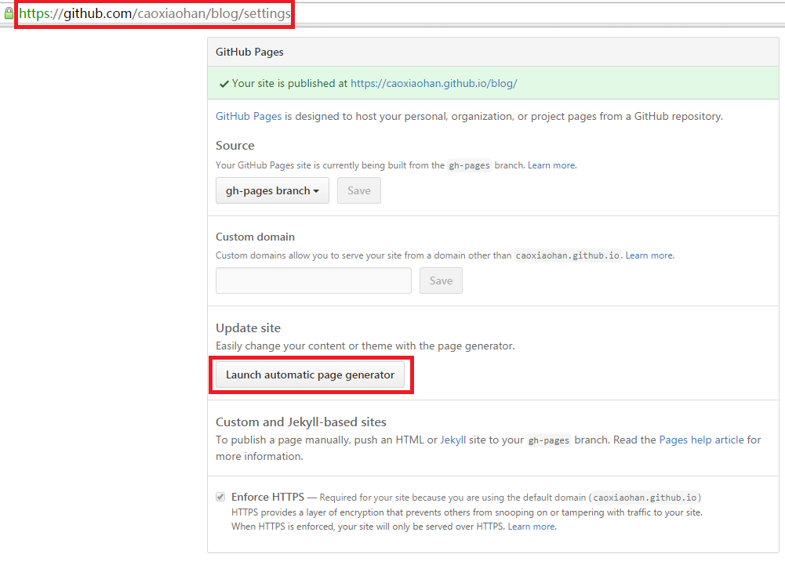
Step4 填写Project name（博客取名字）、Tagline（副标题）、在Body里面编辑内容。和用Word差不多。body中输入博客内容
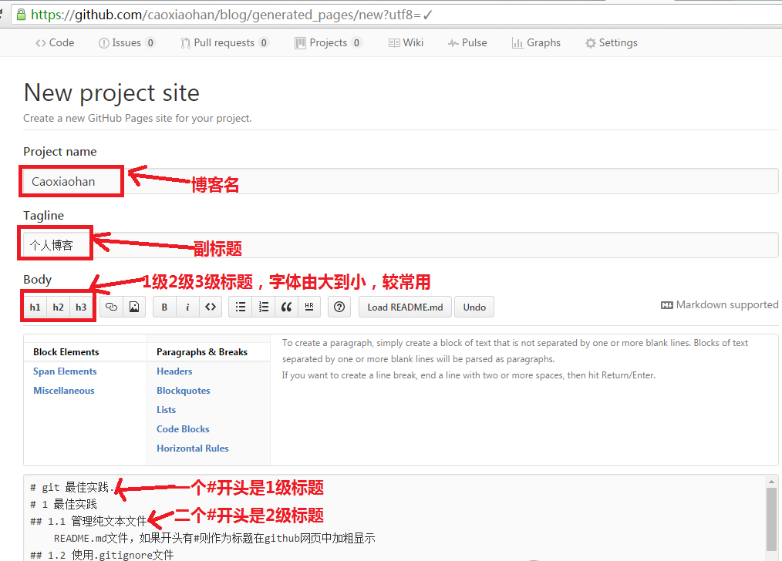
Step5 将页面下拉到最下方，点击绿色按钮”continue to layouts”，继续设置页面布局。
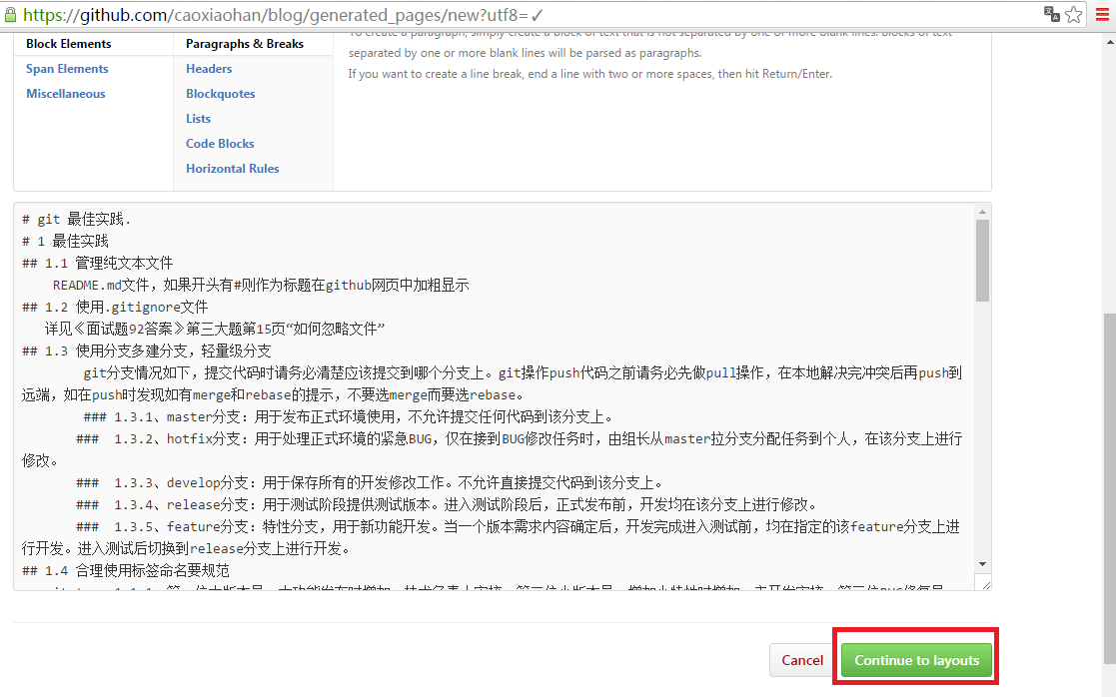
Step6 随便选择一种布局，点绿色按钮”puslish page”发布页面。
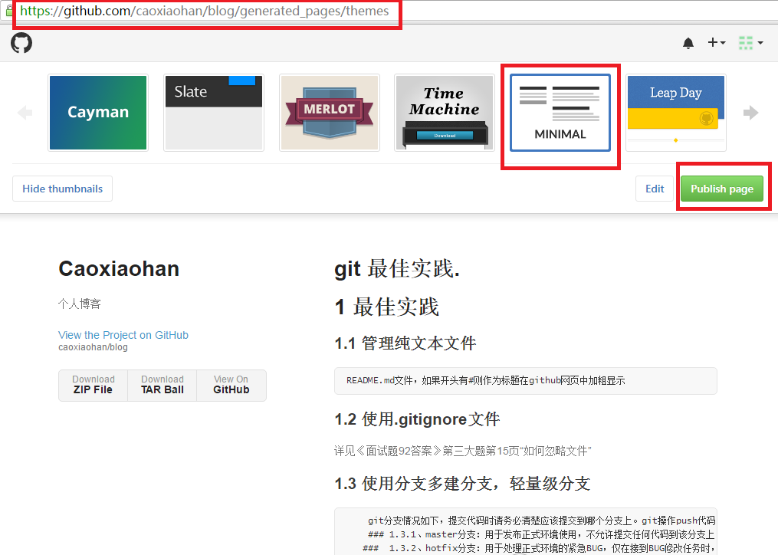
Step7 自动跳转到https://github.com/caoxiaohan/blog页面，最上方1行蓝色小字给出了博客地址。https://caoxiaohan.github.io/blog
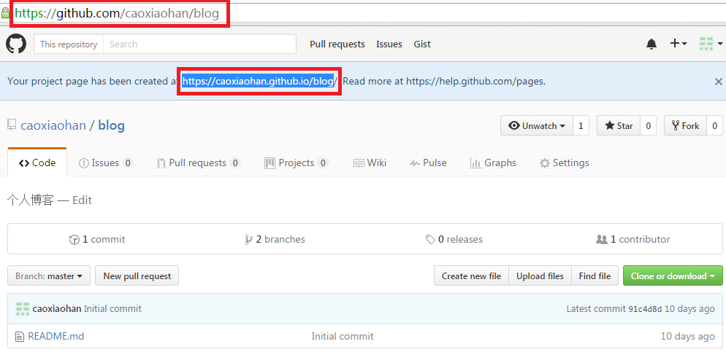
Step8 打开https://caoxiaohan.github.io/blog，可以看到刚才创建的博客
